Министерство образования Республики Беларусь

Учреждение образования

«Брестский государственный технический университет»

Кафедра ИИТ

Лабораторная работа №4

По дисциплине: «Языки программирования»

Тема: «Решение задач методом случайного поиска»

Выполнил:

Студент 1-го курса

Группы ПО-7

Комиссаров А.Е.

Проверил:

Анфилец С.В.

Брест 2021

**Ход работы:**

**Основная программа (source.cpp):**

#include"Header.h"

int main() {

unsigned int start_time = clock();

setlocale(LC_ALL, "Russian");

double x[100], x0[100], a[100], b[100], stepl[100], r[100], n[100], stepmin = 0.00000001, Nmax = 999999;

for (int i = 0; i < 100; i++) {

x0[i] = rand() % 11;

//cout << "x0[" << i << "]=" << x0[i];

x[i] = x0[i];

//cout << ", x=" << x[i];

a[i] = 9;

//cout << ", a=" << a[i];

b[i] = (rand() % 8) + 2;

//cout << ", b=" << b[i];

stepl[i] = 0.1;

//cout << ", stepl=" << stepl[i] << endl;

n[i] = 0;

r[i] = 0;

}

cout << "X(0): [0;10]" << endl;

cout << "кол-во букв в фамилии: 9" << endl;

cout << "b: число в диапазоне [2, 10]" << endl;

cout << "первоначальный шаг: 0.1" << endl;

cout << "минимальное значение шага: 0.00000001" << endl;

cout << "Введите макс. значение итераций поиска: 999999" << endl;

double f1[100], f2[100];

//cout << setw(16) << "#" << setw(16) << "y" << setw(16) << "x" << setw(16) << "alpha" << endl;

unsigned int end_time = clock();

count_all(100, x, x0, a, b, stepl, r, n, stepmin, Nmax, f1, f2);

unsigned int search_time = end_time - start_time;

for(int i = 0; i<100; i++){

cout << "[" << i << "]" << "Минимум функции: " << f1[i] << endl;

cout << "[" << i << "]" << "Точка минимума: " << x0[i] << endl;

cout << "--------------------------------------------------------" << endl;

}

cout << "\n -T-I-M-E-> Время работы: " << search_time / 1000.0 << endl;

_getch();

}

**Созданная библиотека (header.h):**

#pragma once

#include<iostream>

#include<conio.h>

#include<iomanip>

#include<math.h>

#include<fstream>

#include<stdlib.h>

#include<stdio.h>

#include <ctime>

using namespace std;

double f(double X, double A, double B) {

return cos(X) + cos(A * X + 1) * 1 / B + cos(pow(A, 2) * X + 2) * 1 / pow(B, 2) + cos(pow(A, 3) * X + 3) * 1 / pow(B, 3) + cos(pow(A, 4) * X + 4) * 1 / pow(B, 4);

}

void count_all(int count, double* x, double* x0, double* a, double* b, double* stepl, double* r, double* n, double stepmin, double Nmax, double* f1, double* f2) {

#pragma omp parrallel for

for (int j = 0; j < count; j++) {

for (int i = 0; i < Nmax; i++) {

//cout << setw(16) << i;

f1[j] = f(x0[j], a[j], b[j]);

//cout << setw(16) << fixed << setprecision(8) << f1[j];

//cout << setw(16) << fixed << setprecision(8) << x0[j];

//cout << setw(16) << fixed << setprecision(8) << stepl[j] << endl;

if (rand() % 10 >= 5) { r[j] = 1; }

else { r[j] = -1; }

x[j] = x0[j] + stepl[j] * r[j];

f2[j] = f(x[j], a[j], b[j]);

if (f1[j] == f2[j]) { n[j] = n[j] + 1; }

if (f1[j] > f2[j]) { x0[j] = x[j]; f1[j] = f2[j]; }

stepl[j] = stepl[j] * 0.99;

if (n[j] == 20 || stepl[j] < stepmin) { break; x0[j] = x[j]; f1[j] = f2[j]; }

}

}

}

Результаты работы программы:

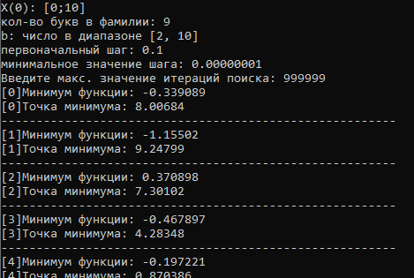

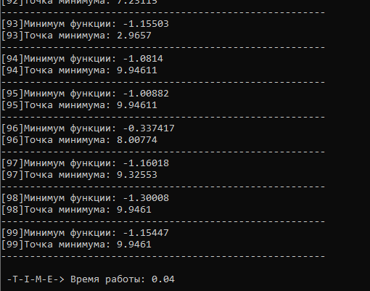

**Вывод:** научился работать с методом случайного поиска на примере языка C++, а также создавать пользовательские библиотеки.